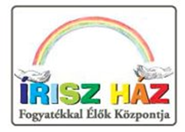

Tisztelt Pályázok!

Diakónia Keresztyén Alapítvány közéleti ösztöndíjpályázata
Gyógypedagógia és Pszichológia szakos hallgatók számára
a 2019/2020 -as tanévre

Pályázat „Iriszház ösztöndíj” -ra a Sepsiszentgyörgyi Diakónia Keresztyén Alapítvány
tanulmányi támogatására a 2019/2020-es tanév nyertesei :

- Csákány Edina, mesterképzés, gyógypedagógia

- Tüzes Bölöni Noémi, alapképzés, pszichológia

Gratulálunk a sikeres pályázóknak!

Köszönjük minden pályázónak a részvételt, sok sikert kívánunk a továbbiakban!

Makkai Péter Olcsvári Tünde
Lelkész – Igazgató Pszichológus-koordinátor

